# Chapitre 2 – Croissance bactérienne

## Courbe de croissance

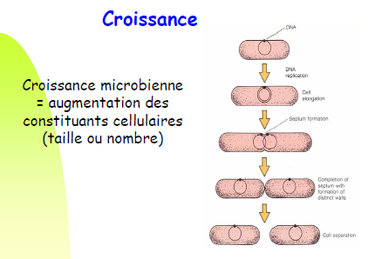

1. **Multiplication de l’effectif de cellule**
2. **Augmentation de la masse cellulaire**
3. **Augmentation de l’effectif et de la taille des cellules**

Cette croissance est **asexuée** (ne se traduit pas par un brassage génétique) : pas de méiose, pas de mitose. Toutefois il peut y avoir des **mécanismes d’échanges génétiques**, transferts horizontaux.

La division cellulaire bactérienne est dîtes par **scissiparité**, c’est-à-dire qu’à partir d’une cellule on obtient deux cellules filles qui peuvent à leur tour se diviser etc.

Division **semi-conservatrice** car chaque cellule fille reçoit la moitié de la molécule d’ADN mère qui est reconstituée de novo.

La division cellulaire chez les microorganismes comporte **deux phases** :

* **Réplication** de l’ADN
* La **cytocynèse** : formation d’un caecum au moment de la séparation du matériel génétique

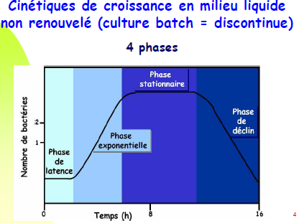

### Phase de latence (lag-phase) :

* C’est une phase asymptomatique qui se traduit par des **remaniements intracellulaires** c’est-à-dire que la cellule transférée dans son milieu se réadapte à ce milieu c’est à dire qu’elle **mobilise sa machinerie cellulaire**.
* Au cours de cette phase de latence, la **vitesse de croissance** **est nulle.**
* **+ la phase de latence est longue, + on retarde le risque au niveau de la matrice**.
* On **peut agir sur la phase de latence** pour conserver un produit.

La bactérie **reprend sa croissance** et on rentre en **phase d’accélération**

### Phase de d’accélération (transitoire)

### Phase de croissance exponentielle

* Elle est dans les conditions optimales pour son développement. Ces conditions optimales définissent la **vitesse de croissance exponentielle.**
* C’est à ce moment-là que la **cellule est la + fragile**, elle **juxtapose plusieurs** **cycles de divisions cellulaires** ce qui la rend sensible à des molécules qui peuvent la dégrader.
* Cette **phase** peut être **assimilée à une droite**, elle se modélise très bien (mais c’est une **sigmoïde** = phase d’accélération et phase de ralentissement).

### Phase de ralentissement (transitoire)

La cellule entre en ralentissement **à cause de la carence en élément nutritif** et à **l’accumulation en composés toxiques.**

### Phase stationnaire

La bactérie entre dans un **état-dormant**, elle synthétise des protéines de disette (qui lui permette de résister à la carence nutritionnelle). Chez certaines bactéries, **l’attente est courte** **et se solde rapidement** **par un déclin** alors que chez d’autres bactéries **elle peut être prolongée** (jours, semaines etc.).

### Phase de décline

* On observe une **mort cellulaire** (**autolyse** mais cas **d’apoptoses** = cellules qui se « sacrifient » pour permettent la survie de la communauté).
* Phénomène de **croissance cryptique**, oscillation lié à la recirculation des microorganismes morts, revalorisation par les survivants etc.

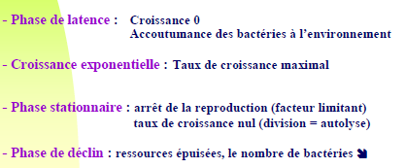

En bouillon, une **population bactérienne** **se stabilise à 109 microorganismes = 9 log/ml**

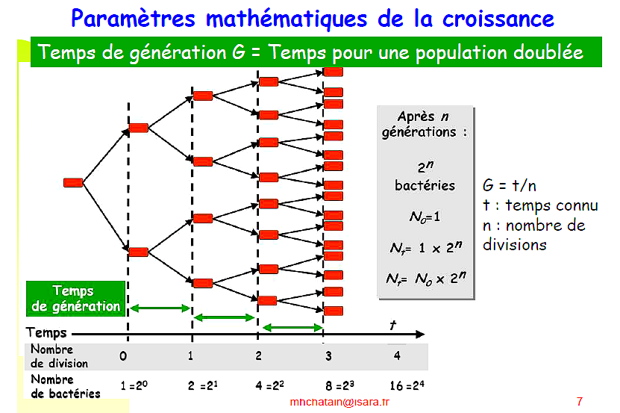

Le **paramètre G** qui correspond au **temps de génération** = temps nécessaire pour obtenir le **doublement** de la population.

**v = taux horaire de croissance**. **G =**

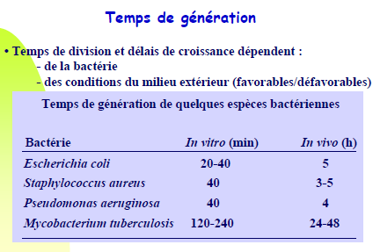Le temps de génération étant caractéristique d’une population microbienne, c’est un paramètre qui est évalué lors d’un **suivi de croissance**.

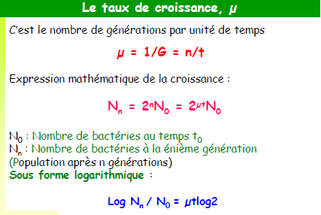

***Vibrio cholerae***: peut **doubler** **sa population** **toutes les 10 minutes** (x 16 chaque heure dans les intestins).

## Méthodes de mesure de la croissance

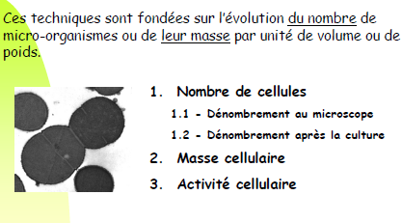

Masse cellulaire = **biomasse**

**Activité cellulaire** peut être observée **soit par la consommation de produits soit par la génération de composés issus du métabolism**e (acides organiques).

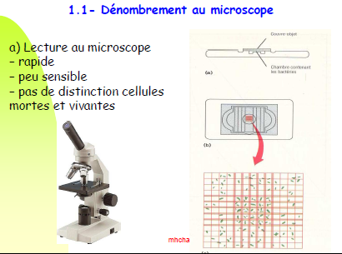

* Extrême **pénibilité oculaire.**
* **Travail sur état frais**
* Bactéries **flagellées** = elles bougent
* **3D** 🡺 **bactéries superposées**
* 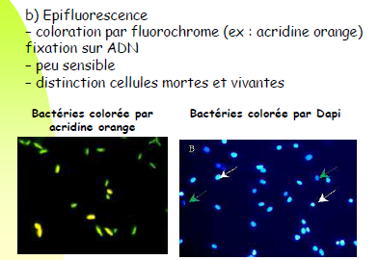On dénombre toutes les cellules (vivantes et mortes) 🡺 **surestimation du** **taux de contamination réel** d’une matrice.

* Les **vivants** **en orange**, les **morts** **en vert**
* **Pas de distinction** entre bactéries viables cultivables et les non-cultivables.
* Lorsqu’on analyse une matrice, si on dépose un échantillon de la population microbienne sur une boîte de pétri, **certaines bactéries ne peuvent plus se diviser**.
* Accessoirement, il faut utiliser une **source d’émission ultraviolette** (microscope à épifluorescence = c’est une belle bête)

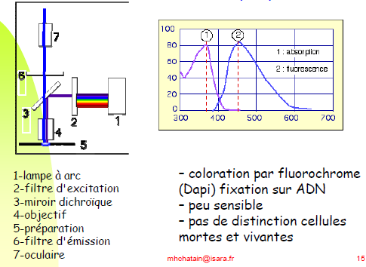

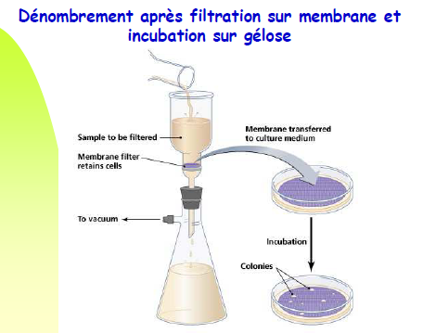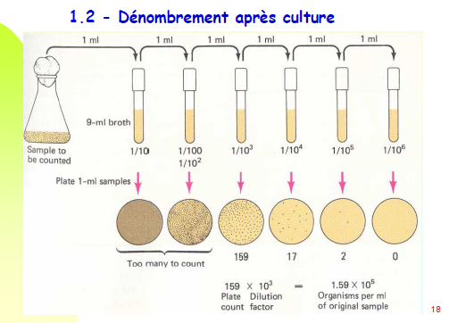   
 **Cf exemple cours**

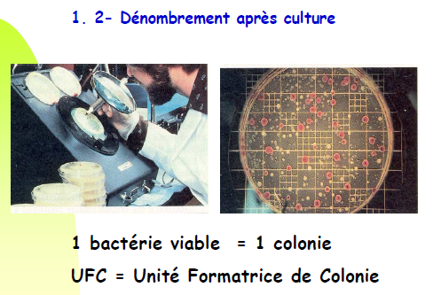

Si le **facteur de dilution** **est de** **10** 🡺 **SUFC /ml**

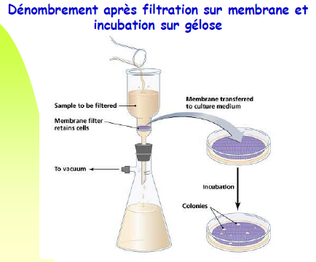

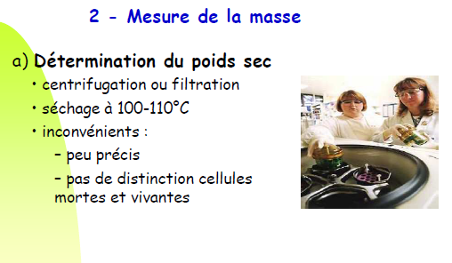

* **Collecte** d’une population microbienne, **concentration** par centrifugation, **élimination** du milieu de culture et **série de rinçages** à l’aide d’eau stérile.
* **Concentré** de microorganismes **séché et pesé**.

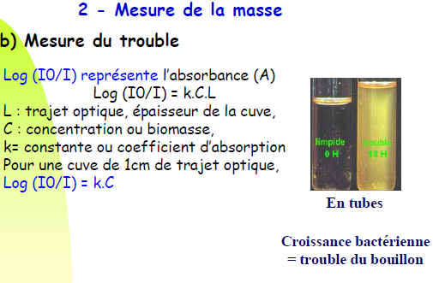

En fonction de la densité cellulaire, le **rayon** sortant **n’aura pas la même énergie que le rayon entrant** ce qui permet de convertir les résultats en **unité d’absorbance** ou en **unité de densité optique**.

Ce type d’approche est couramment utilisé mais pose un souci : **mesure turbidimétrie** = **augmentation** **de l’opacité du milieu qui est mesurée.**

## Mesure de l’activité

### Mesure de la consommation de substrat 🡺oxygène

### Mesure des produits d’excrétion 🡺 14 CO2

### Mesure des constituants cellulaires

**Soit l’ADN** qui peut être quantifié **soit la quantité d’ATP**.   
**Ex :** En présence d’ATP, la luciférase produit de l’activité lumineuse = dosage ATPmétrique.

La **méthode ATPmétrique** est une méthode qui n’a de valeur que si elle est complétée par une technique classique sur boite de pétri.

### Mesure des variations physico-chimiques du milieu

* **Mesure de la température** : une simple électrode suffit à observer des différences.
* **Potentiel d’oxydoréduction** : intéressant à mesurer dans le cas des cultures en fermentation (car abaissement du potentiel redox).
* **Variation du pH**

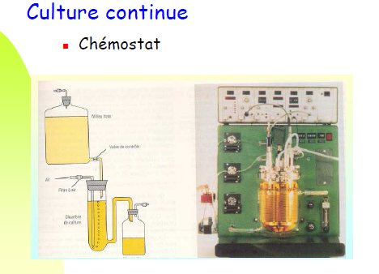

Il y a une **arrivée de milieu** en continu et une **soustraction par le bas des cellules obtenues**.   
C’est un système qu’on peut prolonger sur **plusieurs jours voire plusieurs semaines**.

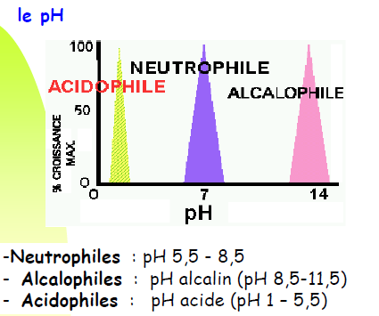

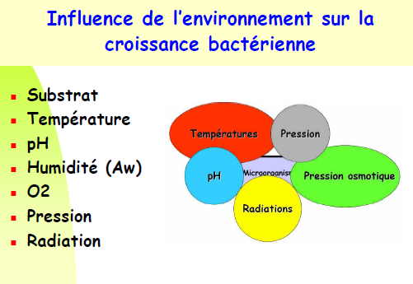

Les **facteurs externes** suivent l’environnement de la matrice : température, humidité, atmosphère etc.

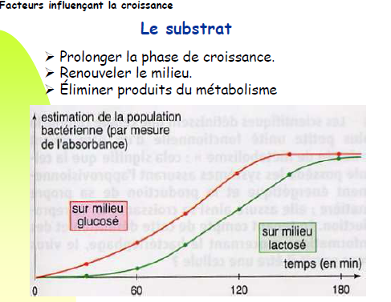

La **vitesse de développement** du microorganisme est directement **conditionnée par l’alimentation**.

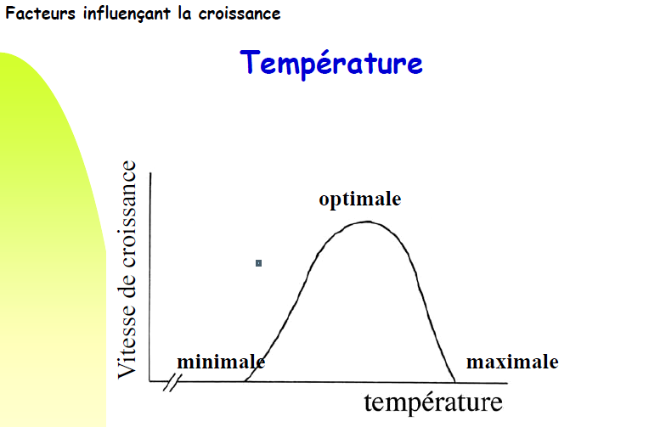

**En deçà du minimum**, les **microorganismes sont bloqués** dans un état physiologique défavorable mais le **microorganisme ne meurt pas**.

**L’optimum** est la valeur pour laquelle il y a un **maximum de croissance**. Le **maximum est différent du minimum** parce qu’en règle générale, il suffit de **dépasser de** **peu le maximum** **pour entrer dans une condition létale**.

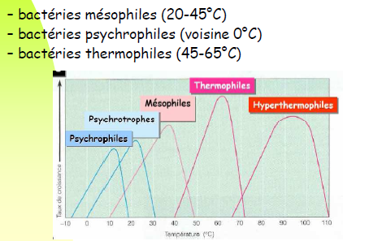

**Bactéries mésophiles : Optimum 40-430**. ***Ex****: Salmonella*

**Bactéries psychrotrophes** : **Ex** :*Pseudomonas, listeria*

**Bactéries thermophiles :** D’un point de vue théorique, la **valeur optimale** est **65°.** Son **maximum** **est** **de** **l’ordre de 70-72°.** ***Ex****: Bacillus stéarothermophilus*

**Bactéries thermotrophes** (thermotolérantes) = thermophiles mais **capables d'être poussées** **à des températures élevées.** *Clostridium perfringens*

**Bactéries cryophiles = psychrophiles : Optimum** de température **proche de 5°** et **peuvent être poussées à des** **températures négatives**.

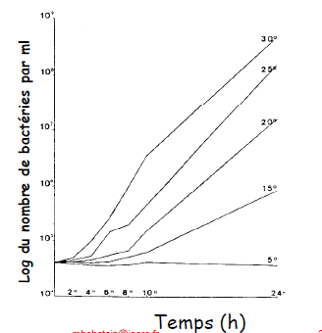

### Influence du pH sur la vitesse de croissance



Les **alcalotolérants** = microorganismes qui **peuvent aller à des pH + alcalins**

Les **gammes de pH** **des bactéries** sont **de l’ordre de 4 à 8**.   
Les **gammes de pH des levures** sont **de l’ordre de 2 à 10.**   
Les **gammes de pH des moisissures** sont **de l’ordre de 2 à 12.**

### Activité de l’eau

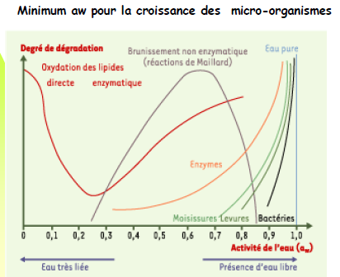

**Entre 0,95 et 1** la **bactérie pousse très bien**.

**Aw** = disponibilité de l’eau du milieu (**humidité relative/100** en milieux clos)

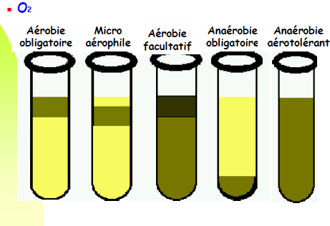

La **diffusion du dioxygène dans un milieu liquide** est **4000 fois + faible** **que dans l’air**, il se crée un **gradient de concentration**. Le microorganisme se développe en fonction de la gamme d’oxygène qui lui est la plus favorable.

**Facultatif** = tolérance vis-à-vis de l’oxygène, formation d’un trouble.

**Anaérobie obligatoire** : formation d’un anneau, le MO se positionne à la concentration qui lui est la plus favorable. On parle de **microaérophiles**.

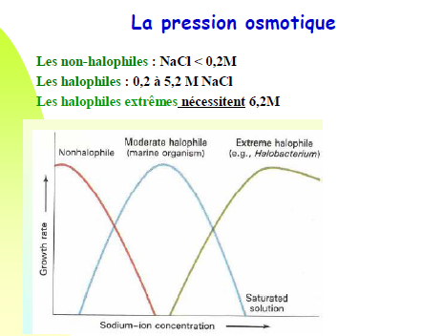

🡺  **des microorganismes à contrôler les transferts d’eau.**

**+ suites diapos**